**测试查问题步骤**

# 出问题记下操作记录，是怎么操作的

1、

2、

3、

# 查看cgateapi.log日志中是哪个交易出问题，记下index和标识

如：

20131016 11:04:46 586 ID[3788] 文件[GateLink.cpp]行[379] 重要 错误 未收到index[67] 标识[6] 交易码[8004108] 的应答 超时[180] time[1381892686] 用时[198]

可以搜索错误关键字来快速定位

# 使用日志查看工具logview.exe找开本地的cgate.dat，在程序运行目录下的data目录下面。

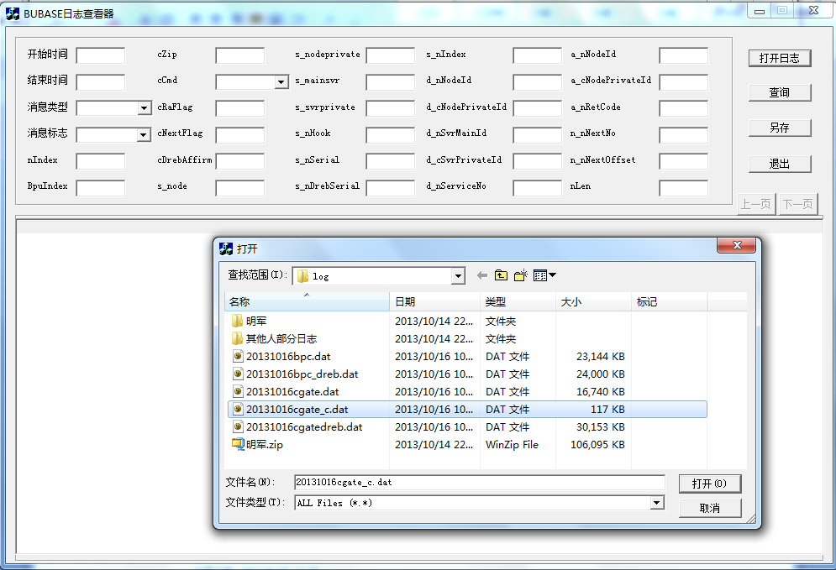

输入index和标识进行快速查找

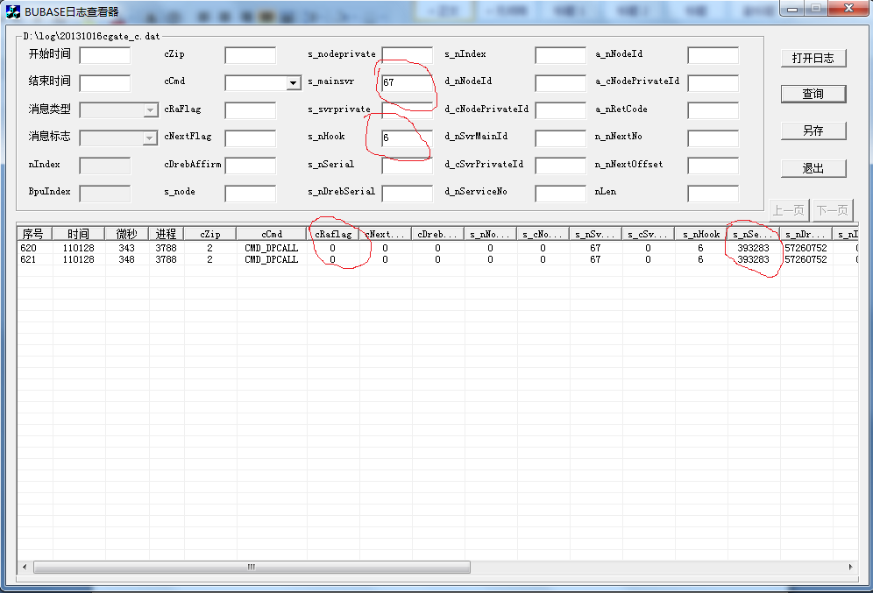

如上图所示，找到有两条记录，但cRaflag字段皆为0，此字段0表示请求，1表示应答。出现这个问题，表示客户端没有收到应答。此时应该记下图中s_nSerial字段的值，使用此值在后台进行日志查找，跟踪问题出现的地方。

# 将服务器上的cgate网关运行目录下的data目录下的dat文件ftp到本机，使用logview打开查找

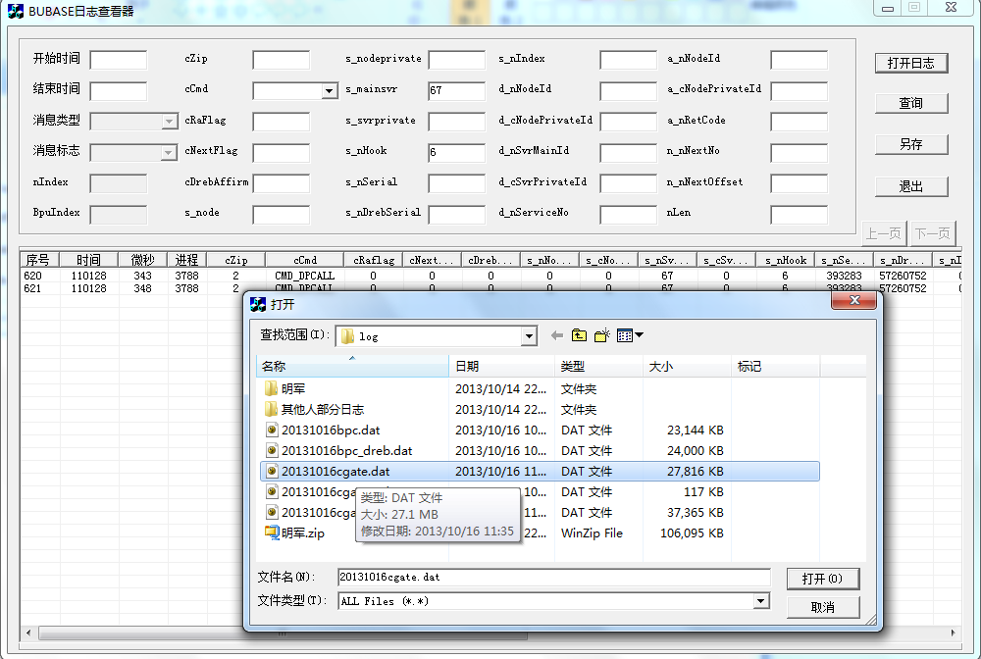

输入之前记下的index和标识，或者使用s_nSerial值也可以进行查找

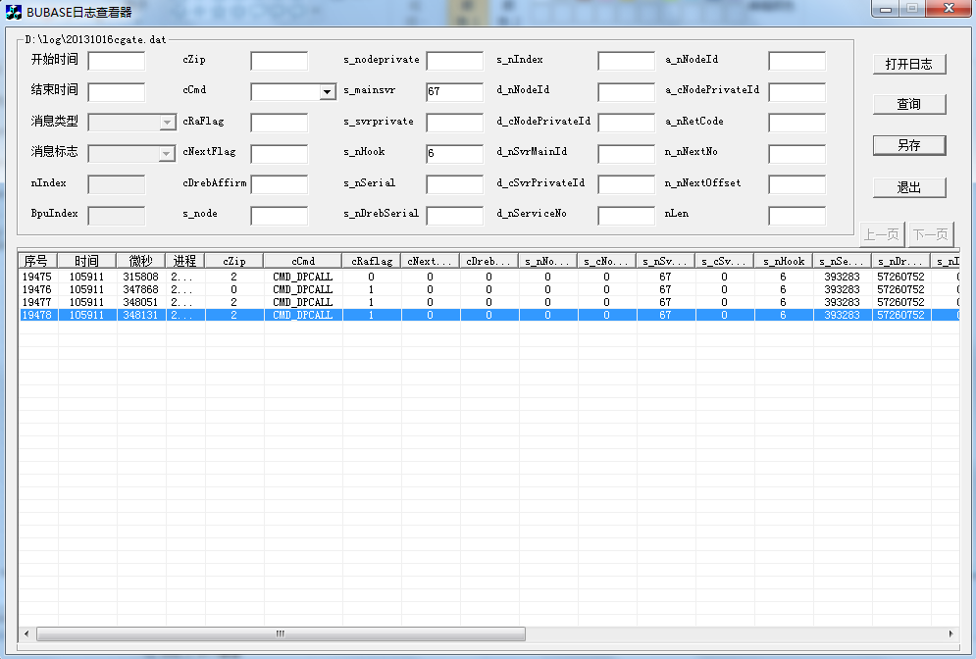

如上图所示，后台网关cgate的日志里面有应答，cRaflag为1的为应答，说明后台已经返回应答给前端了，那么接下来的事情就是查看前端本地的cgateapi.log了。若没有cRaflag为1的，说明后台没有应答，就得去后台查看bpc.dat或dreb.dat。